Microorganismes des eaux

Milieu aquatique
Cycle de l'eau

L'eau usée est traitée dans es stations d'épurations : traitements physiques pour trier des particules en fonction de leur taille , traitements, chimiques et traitements biologiques.
Cette eau des rejetée dans les rivières avec l'eau de pluie et l'eau sous terraines.
On passa après par plusieurs traitements pour retomber sur de l'eau potable.
=> source terrestre : eau sous-terraine => bactéries du sol + bactéries naturelles de l'eau, des plantes, de l'eau de pluie.
source de l'eau usée => bactéries humaines ou animales.

Le milieu aquatique et les Mo

Le milieu aquatique peut être très riche ou très pauvre en nutriment, dépend du type d'eau et de l'endroit.
On peut avoir différents types de micro-organismes:
Nano-bactéries : découvertes assez récemment.
Bactéries phototrophes/chimiotrophes qui utilisent la source d'énergie
Bactéries hétérotrophes qui utilisent des sources inorganiques/ autotrophes : deux groupes de bactéries : cyanobactéries et pathogènes.

En condition d’aérobiose, les composés complexes sont hydrolysés en molécules simples par plusieurs étapes.
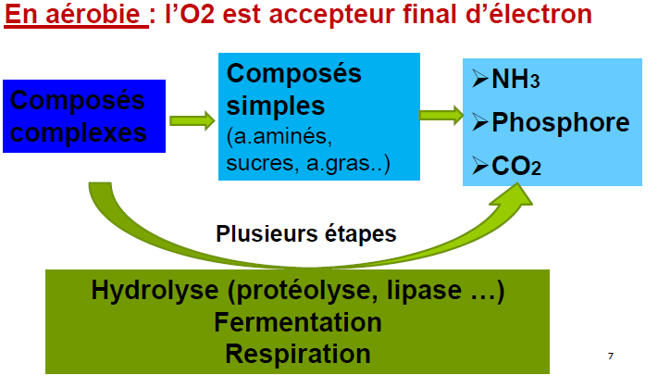

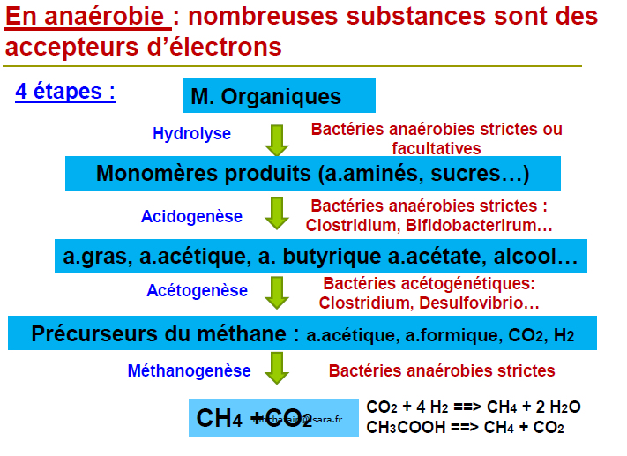
En anaérobie :production importante de méthane via des bactéries méthanogènes, bactéries anaérobies strictes.

Bactéries pathogènes

70% des pathologies transmises par l’eau sont transmises par des virus, elles provoquent des maladies gastro-intestinales.

Principales bactéries pathogènes transmises par l'eau
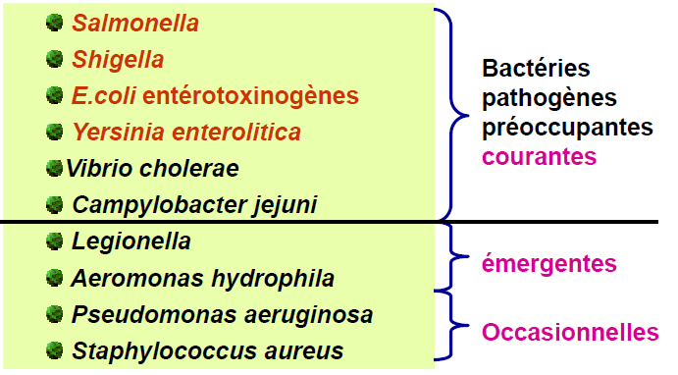
Emergentes = découvertes récemment.

Entérobactéries : bâtonnets, Gram -, oxydase -,
Salmonella :peuvent franchir la paroi intestinale et provoquent une inflammation importante cause de la douleur abdominale, de la fièvre et des vomissements. Contamine à dose faible.
Shigella
E. coli : toutes ne sont pas pathogènes, la plus présente dans les produits alimentaires et dans l’eau est E.coli O157:H7 peut provoquer la diarrhée sanglante, la fièvre, la douleur abdominale.
La différence entre salmonella et les autres est la dose, salmonelle peut provoquer la maladie à très faible concentration.

Vibrio cholerae
Campylobacter jejuni : d’origine animale notamment des volailles, les autres bactéries ont une température optimale d’environ 37°C, ici la température optimales est d’environ 42°C, sa forme est différence, plutôt spiralée que les autres de la famille des entérocoques qui sont des bâtonnets.

Légionelle :
légionelloses maladies a cause de légionelle. découverte assez récemment. Les autres bactéries sont d’origine aquatique et provoquent des maladies gastro-intestinale. Ici elle est d’origine hydrique et provoque la fièvre et des maladies respiratoires, elle provient de l’environnement (rivière, eau de source). Elle s’installe donc souvent dans les systèmes de refroidissements, dans les systèmes de l’eau chaude suivante, adhère à la surface des tuyaux et forme un biofilm = forme de résistance des bactéries (elle adhère a la surface puis elle se multiplie et produit des composés organiques notamment des polysaccharides qui produisent une couche de protection importante, ensuite maturation du bioflim, libération des bactéries dans l’environnement) Attaque plutôt la voir respiratoire.

Contrôle bactériologique des eaux

Utilisation d’indicateurs car les méthodes d’analyse en laboratoire sont très compliquées.

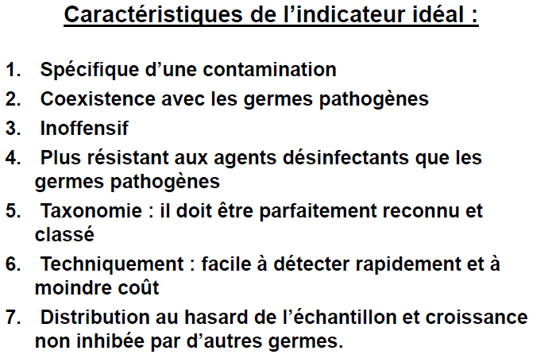
Si on regarde tous les critères on voit que trouver un indicateur idéal est très compliqué.
On divise donc différents types d’indicateurs :
- Indicateurs d’une contamination bactériologique. Pour fécales récente : E-Coli
- Indicateur de l’efficacité d’un traitement : la désinfection ou la filtration. (coliformes car taille plus petite que les autres : clostridium utlisée)
- Indicateurs d’évolution de l’eau, elle est traitée et stockée dans des réservoirs avant d’être distribuée à la consommation humaine, on contrôle donc à l’entrée du stockage et à la sortie du stockage.
- Indicateur hygiénique : pour l’eau particulièrement contrôlée, pour l’industrie AA ou pour les nourrisson. On utilise pseudomonas eriginosa

Résumé des informations importantes:
Milieu complexe ou presque tous les Mo peuvent trouver des conditions pour leur développement car ils peuvent avoir l'O2 dont la quantité dépend de la profondeur et la diffusion de la température. On trouve également hydrogène, méthane et des particules solides car les Mo s'associent ensemble ou à des particules, dans l'état naturel ils sont toujours associés à la surface de particules. Les éléments nutritifs varient en fonction de l'eau de surface, eau de mer, eau de source.
Le rôle important des Mo est la décomposition de la MO, qui peut être fait en aérobiose avec azote phosphore, l'azote est utilisés par les autres organismes de l'eau sous forme nitrates/nitrites.
En milieu anaérobiose : fermentation avec production de méthane, qui est identique à la production de méthane dans le rumen. Avec lipides, protéines, glucide hydrolysés pour donner des molécules simples par les bactéries hydrolytiques. Ces molécules simples sont dégradées pour donner acides acétiques, propionique.
Ce sont des bactéries du tube digestif, donc interactions entre tubes digestif et milieu extérieur.
On trouve dans l'eau des agents pathogènes, bactéries, virus ou protozoaires.
cf liste des principales bactéries pathogènes transmises par l'eau
Légionellose = maladie de l'eau chaudes car les légionelles se trouvent dans les circuits de chauffage.

Aspects réglementaires :
Pour éviter de travailler avec la culture des Mo pathogènes, on utilise des méthodes de biologie moléculaires comme le PCR.
A partir d'un échantillon, on fait une extraction pour récupérer l'ADN, à partir de l'ADN total, on utilise des amorces universelles pour identifier la présence de bactéries ou des amorces spécifiques pour identifier précisément les bactéries.

Virus dans le milieu aquatique:
On peut rencontrer des virus aquatiques avec des activités dans le milieu aquatique.
On à aussi des virus pathogènes. Les virus jouent un rôle très important dans le milieu aquatique.
On regarde d'abbord l'abondance qui varie de 10^4 à 10^8/ml, on étudie l'abondance par le ratio virus/bactéries. Ce ratio varie entre 40 et 10 en fonction du milieu, il est souvent élevé pour les eaux de l'océan, pour les eaux de surface (rivière) il varie entre 5 et 10. Il varie également en fonction de la profondeur.

On peut citer trois espèces principales:
- Siphoviridae
- Myroviridae
- Poloviridae

On les distingue par la longueur de la queue qui sert à se fixer. Certains n'en ont pas.
On distingue donc par taille de la capside ou forme du génome (ADN, ARN..)

Multiplication des virus:
Elle se résume en 5 étapes:
- fixation, le virus se fixe sur la cellule hôte, c'est une intégration spécifique Sur la capside protéique, on à des récepteurs qui se fixent spécifiquement sur la cellule hôte.
- introduction dans la cellule hôte, et libération du génome
- réplication, le génome du virus est multiplié à l'intérieur de la cellule hôte, il utilise en même temps l'ARNm de la cellule pour synthétiser les protéines de la capside
- les protéines de la capsides peuvent s'assembler et cet auto-assemblage entoure le génome pour former un nouveau virus, on peut donc avoir un nombre de virus important
- ensuite il peut sortir de la cellule ce qui provoque la lyse et mort de la cellule hôte, on dit que ce sont alors des virus lytiques.
ils peuvent aussi rester à l'intérieur de la cellule hôte et ils se multiplient en même temps que la cellule hôte on dit que ce sont des virus tempérés ou prophages.
Les cellules hôtes qui hébergent les virus prophages sont sensibles au stress et en condition de stress elles peuvent mourir et libérer les virus.

Le cycle lytique est important car par ce cycle on à la mortalité des cellules hôtes qui peut jouer un rôle très important. Les virus sont responsables de 10(plutôt dans les eaux de surface) à 50%(souvent dans les océans) de la mortalité bactérienne journalière.( le reste de la mortalité : normale, due au milieu..).
La mortalité bactérienne participe aux cycles biogéochimiques car elles contiennent des protéines et des lipides qui se trouvent dans le milieu à leur mort.
Les virus jouent également un rôle dans la dynamique de la biodiversité microbienne car ils tuent les populations dominantes ce qui laisse le moyen de se développer aux populations minoritaires.
De plus la majorité des cas de mutation pour l’évolution microbienne se fait par l’intermédiaire de virus. Les échanges génétiques sont directs par transformation ou indirects par transduction : cycle tempéré, lors de la multiplication du génome viral à l‘intérieur de la cellule hôte ils sont capable de copier des informations génétiques de celle ci, ils sont libérés dans l‘environnement et infectent les autres cellules auxquelles ils donnent les informations génétiques copiées dans la précédentes cellule hôte.
L’échange génétique est un phénomène important et très étudié.

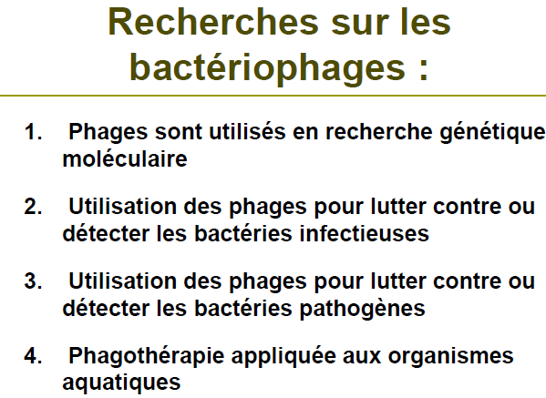
2 . Bactériophages = antibiotiques intelligents
3. Destruction des biofilms
4. Pour soigner certaines maladies de certains poissons ou coraux.

La maîtrise des bactériophages/virus peut être utilisée comme un effet positif.

Maintenant, effets négatifs:
On à environ 140 espèces de virus pathogènes.
Ici 5 principaux:
- hépatiques (entre 27 et 30 nm)
- entérovirus
- norovirus
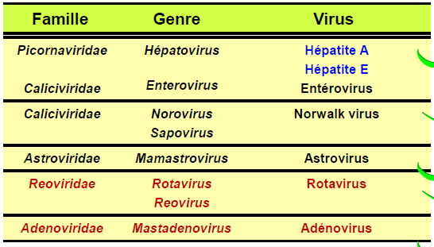
..
Ce sont des virus nus, qui sont souvent très résistants
Le génome de ces virus est souvent l’ARN sauf adenovirus, ADN.
Ils sont sécrétés en grande quantité dans les matières fécales des personnes ou animaux infectés.
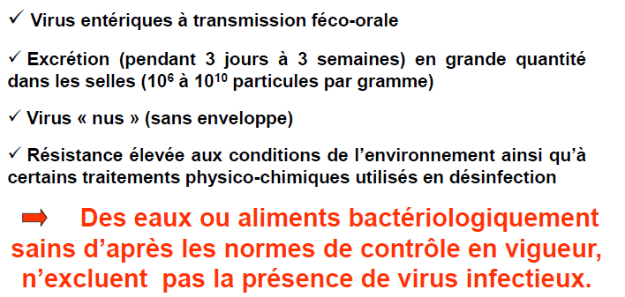
Contamination :
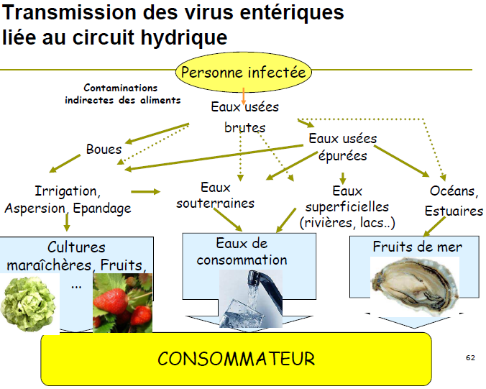

Les méthodes de détection des virus sont beaucoup plus difficiles car il faut créer une culture de cellule hôte (humaine ou animale) ce qui est très difficile. On ne peut pas contrôles tous les virus pathogènes.
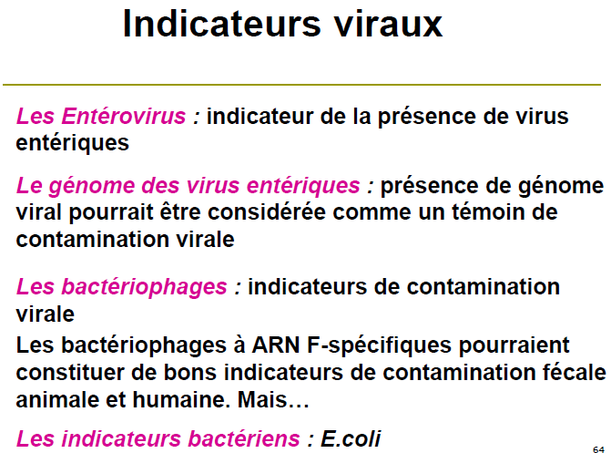
Point négatif des bactériophages : ils sont moins résistants que les virus entériques.

Les méthodes d’analyse virologique sont compliquées, elle se font par 4 étapes :
Elution : pour récupérer des particules virales. Car dans l’état naturel ils adhèrent à la surface de particules solides.
Clarification : pour élimine/réduire les substances pouvant gêner pour la détection par PCR ou par microscopie électronique.
Concentration : car ils sont à faible quantité dans l’environnement et le seuil de détection est très faible en PCR mais on à besoin d’une quantité importante en microscopie électronique.
Détection
C’est le principe général, à partir de l’eau, de la boue, du sol, des produits alimentaires.

Si on a des matrices solides comme l’eau usée ou la boue on passe par élution, clarification mais avec de l’eau de source on peut passer directement à la filtration.

Microscopie électronique ; ne permet pas de connaître la capacité infectieuse et nécessite une forte concentration
Méthode ELISA : seuil de détection faible et si les virus sont éclatés dans le milieu, les Ag de la capsides réagissent quand même : faux résultats.
Méthode par culture : pas évident de mettre en culture des virus
Méthode RT-PCR : RT converti l’ADN en ARN, PCR est la méthode la plus utilisée car le seuil de détection est très faible. Inconvénient : on ne peut pas savoir si le virus est actif ou pas et on ne peut pas déterminer sa capacité infectieuse.

Conclusion :
Les virus sont abondants dans le milieu aquatique. Leur quantité dépend de plusiseurs facteurs :
- le type d’eau
- la profondeur
- la saison.
Ils jouent des rôles importants dans le milieu aquatique:
- la mortalité cellulaire, par le cycle lytique, cette mortalité qui contribue à une source importante de carbone pour les autres organismes et permet un équilibre entre les populations microbienne en lysant les populations dominantes.
- on peut utiliser des bactériophages pour soigner des maladies, pour conserver des produits alimentaires ou pour soigner des crevettes.
On trouve des virus pathogènes également, qui proviennent des matières fécales et qui sont très résistants, pour cela on ne peut pas utiliser un indicateur pour les détecter mais les méthodes de détections sont soit difficiles soit couteuses, la méthode la plus utilisés est la PCR.

Questions :
Entérique = ensemble des virus qui se multiplient dans le tube digestif, y compris les entérovirus, qui sont des virus entériques.

